**Задания регионального этапа**

**по состязанию «СчитариУм» для 6 класса**

**1.**  **Задания**

**Вариант -1**

*Дайте краткий устный ответ в виде числа (цифры).*

**10 карточек (Приложение 1.1)**

**1.** Сократите дробь: $\frac{110}{135}$.

**2.** Какое неравенство верно:

1)

2) ? Назовите номер этого неравенства.

**3.** Замените букву x числом так, чтобы равенство стало верным .

**4.** Какое равенство верно:

1) 3

2) .Укажите номер этого равенства

**5.** На диаграмме показаны результаты опроса.

Сколько людей было опрошено, если затруднились ответить 16 человек?

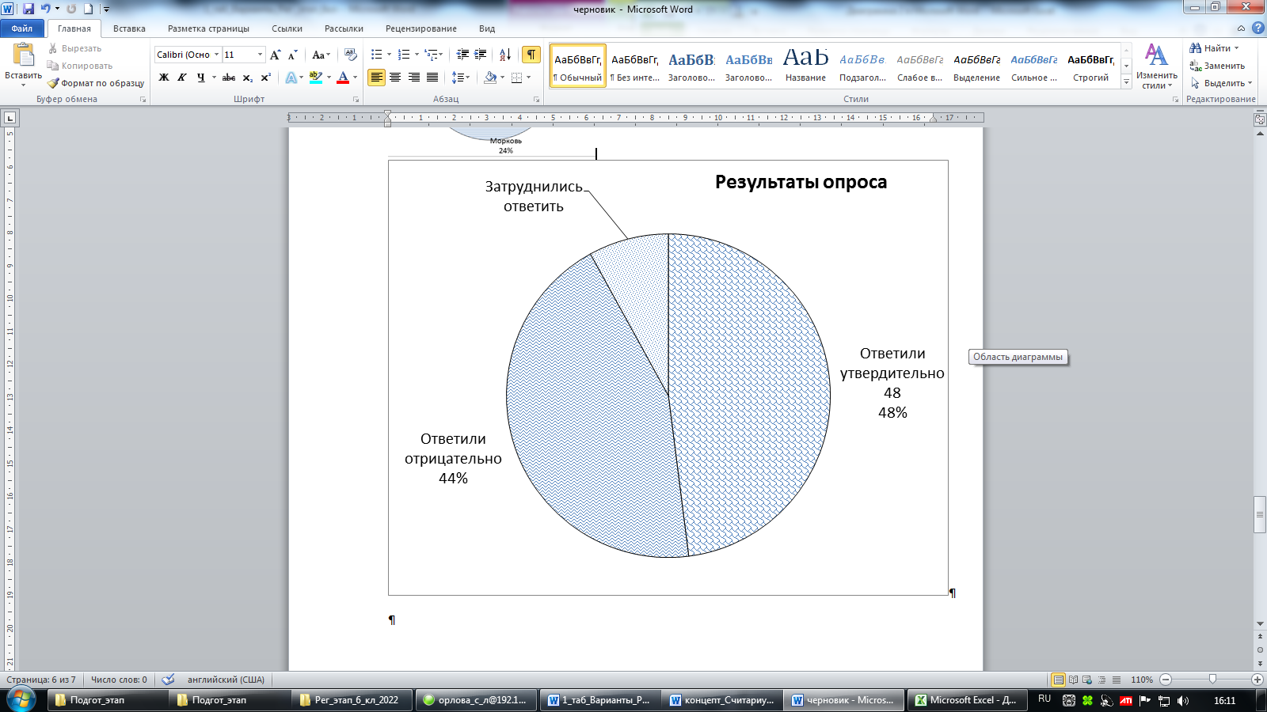

**6.** Найдите значение степени: ${\left(\frac{7}{12}\right)}^{2}$

**7.** Вычислите объём прямоугольного параллелепипеда, если его рёбра равны: $\frac{∙28}{29}$;∙ $\frac{29}{31}$; $\frac{31}{35}$.

В ответе назовите несократимую дробь.

**8.** За сколько минут улитка проползет расстояние, равное метра, если её средняя скорость составляет $\frac{1}{25}$ м/мин?

**9.** Вычислите: $\frac{32}{17}∙\frac{3}{16}+\frac{36}{17}∙\frac{3}{16}$. и сократите полученную дробь, если это возможно.

**10.** Ширина параллелепипеда 12 см, что составляет $\frac{3}{4}$ его длины, а длина составляет $\frac{8}{9}$ высоты параллелепипеда. Сколько сантиметров составляют высоту параллелепипеда?

**Вариант -2**

*Дайте краткий устный ответ в виде числа (цифры).*

**10 карточек (Приложение 1.2)**

**1.** Сократите дробь: $\frac{115}{135}$.

**2.**Какое неравенство верно:

1)

2) ? Назовите номер этого неравенства.

**3.**Замените букву x числом так, чтобы равенство стало верным .

**4.**Какое равенство верно:

1)

2) 3Укажите номер этого равенства.

**5** На диаграмме показаны результаты опроса.

Сколько людей было опрошено, если затруднились ответить 40 человек?

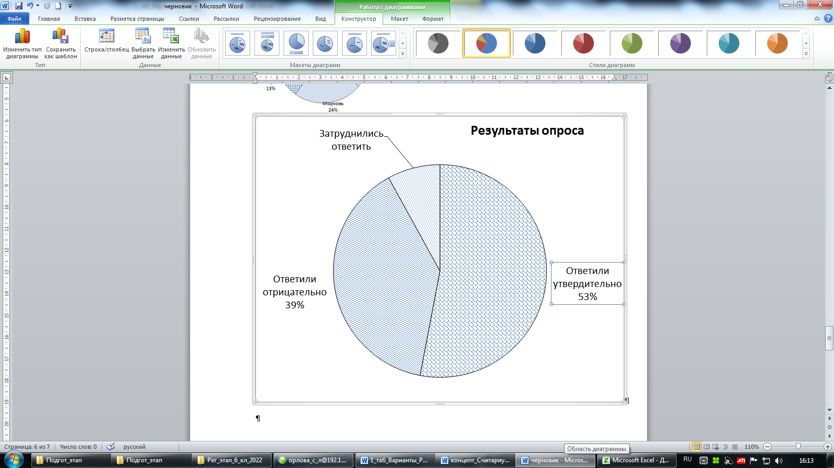

**6.** Найдите значение степени: ${\left(\frac{9}{11}\right)}^{2}$

**7.** Вычислите объём прямоугольного параллелепипеда, если его рёбра равны: $\frac{∙32}{37}$;∙ $\frac{37}{41}$; $\frac{41}{56}$.

В ответе назовите несократимую дробь.

**8.** За сколько минут улитка проползет расстояние, равное метра, если её средняя скорость составляет $\frac{1}{24}$ м/мин?

**9.** Вычислите: $\frac{36}{11}∙\frac{3}{14}+\frac{41}{11}∙\frac{3}{14}$. и сократите полученную дробь, если это возможно.

**10.** Ширина параллелепипеда 15 см, что составляет $\frac{5}{6}$ его длины, а длина составляет $\frac{9}{11}$ высоты параллелепипеда. Сколько сантиметров составляют высоту параллелепипеда?

*Приложение 1*

**10 карточек с заданиями регионального этапа**

**по состязанию «СчитариУм» для 6 класса**

**1.1 Вариант 1**

**1.2 Вариант 2**

*Приложение 2*

**Эталон оценивания ответов участника регионального этапа состязания «СчитариУм» для 6 класса**

**1 балл –** за каждый верно названный ответ;

**0 баллов –** за каждый неверно названный ответ.

**Максимальное количество баллов- 10 баллов**

|  |  |  |
| --- | --- | --- |
| № задания | Правильный ответ | |
| Варианты | |
| **I** | **II** |
| **1** | $\frac{22}{27}$. | $$\frac{23}{27}$$ |
| **2** | 1 | 2 |
| **3** | 150 | 280 |
| **4** | 1 | 2 |
| **5** | 200 | 500 |
| **6** | $$\frac{49}{144}$$ | $$\frac{81}{121}$$ |
| **7** | $$\frac{4}{5}$$ | $$\frac{4}{7}$$ |
| **8** | 80 | 56 |
| **9** | $$\frac{3}{4}$$ | $$\frac{3}{2}$$ |
| **10** | 18 | 22 |